Aluno: Antonio Rangel Chaves

Matrícula: 180098021

1) Modelo de Entidade-Relacionamento (ME-R)

**Entidades**:

PESSOA

**Atributos**:

PESSOA (nome, { telefone }, { endereco }, dataNascimento, parentesco)

**Relacionamentos**:

2) Diagrama de Entidade-Relacionamento (DE-R)

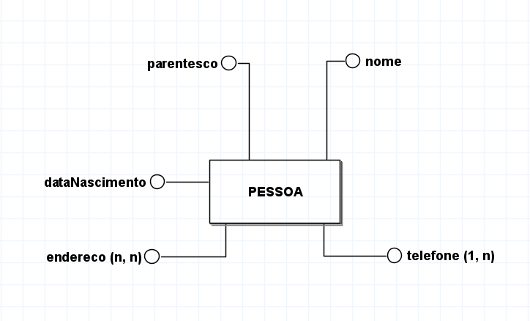

3) Diagrama de Esquema (DE)

**PESSOA**

| nome | dataNascimento | endereco | telefone | parentesco |
| --- | --- | --- | --- | --- |